ĐÁNH GIÁ KHẢO SÁT SƠ BỘ KIỂM ĐỊNH CHẤT LƯỢNG GIÁO DỤC
TẠI TRƯỜNG MẦM NON HOA SEN 2
(NGÀY 29 THÁNG 11 NĂM 2023)
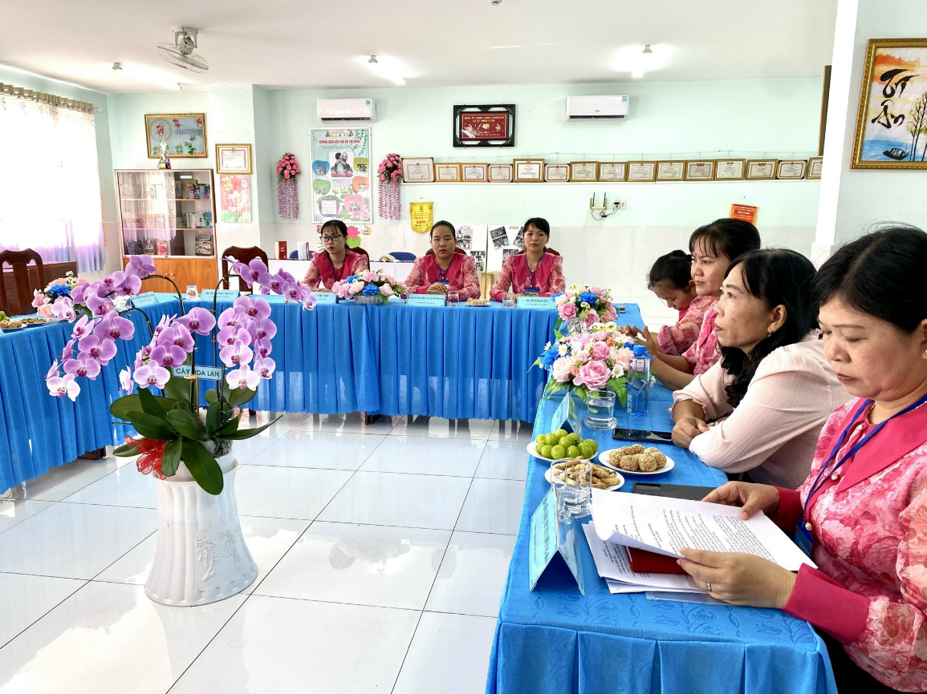
Đoàn đánh giá ngoài khảo sát sơ bộ KĐCLGD tại trường Mầm non Hoa Sen 2
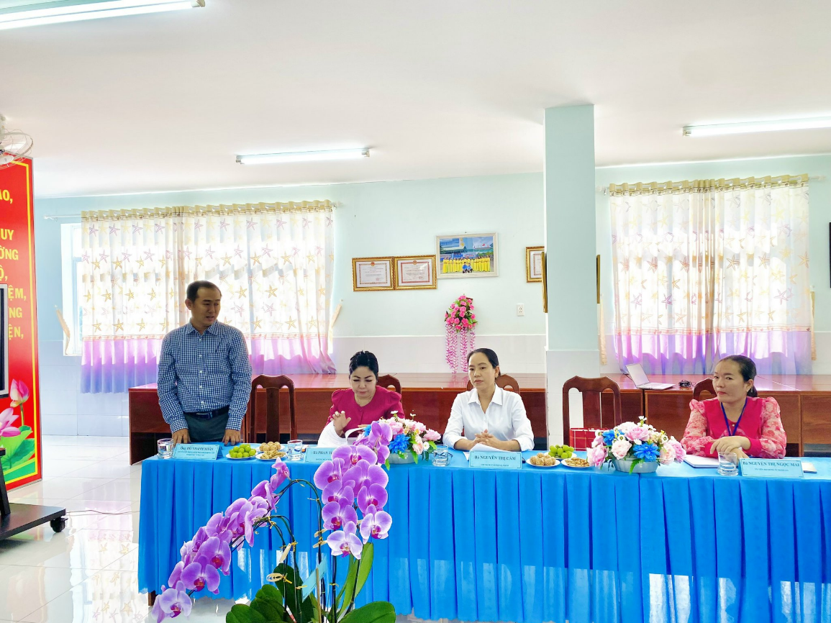
Thầy Hồ Thanh Nhân - CV phòng Khảo thí và KĐCLGD Sở GD & ĐT Tp. HCM
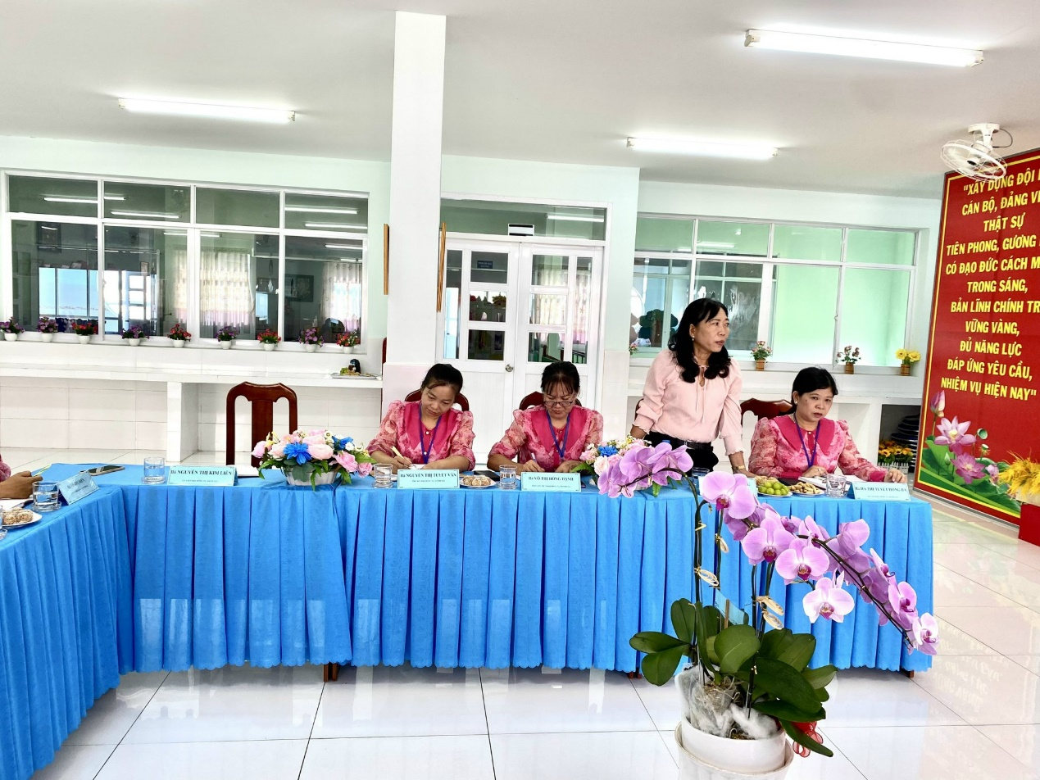
Cô Nguyễn Thị Đúng – Chuyên viên Phòng GD&ĐT huyện Bình Chánh
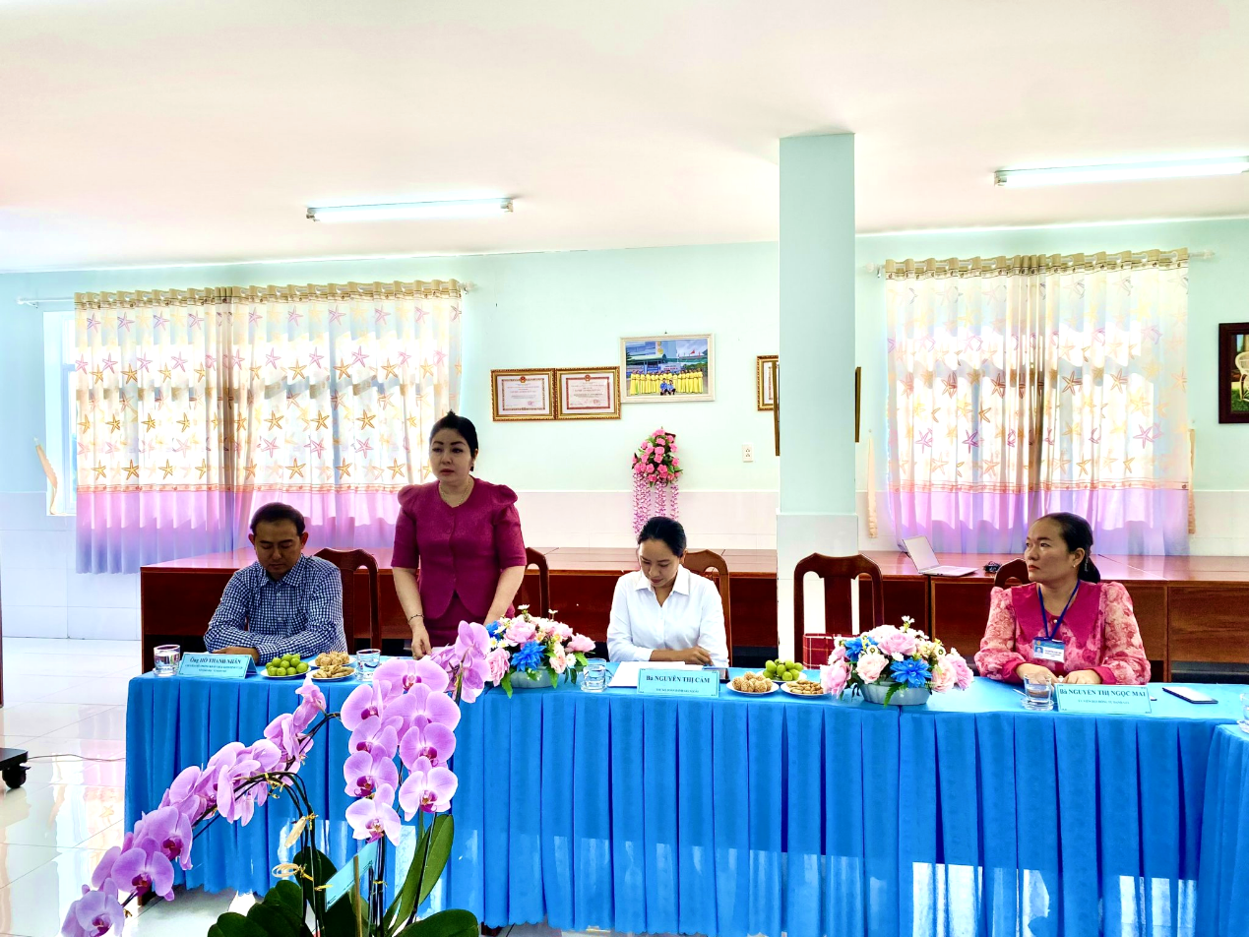
Cô Phan Thị Hạnh – Trưởng Đoàn đánh giá ngoài khảo sát sơ bộ KĐCLGD tại
trường Mầm non Hoa Sen 2
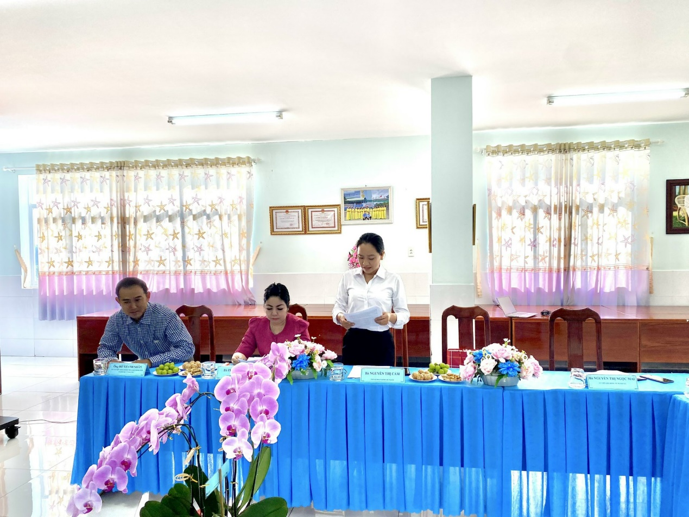
Cô Nguyễn Thị Cảm – Thư ký Đoàn đánh giá ngoài khảo sát sơ bộ KĐCLGD tại
trường Mầm non Hoa Sen 2
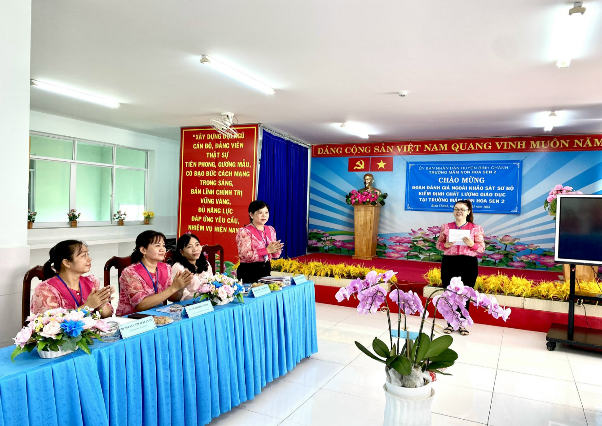
Cô Hà Thị Tuyết Hồng Ba – Hiệu trưởng trường Mầm non Hoa Sen 2
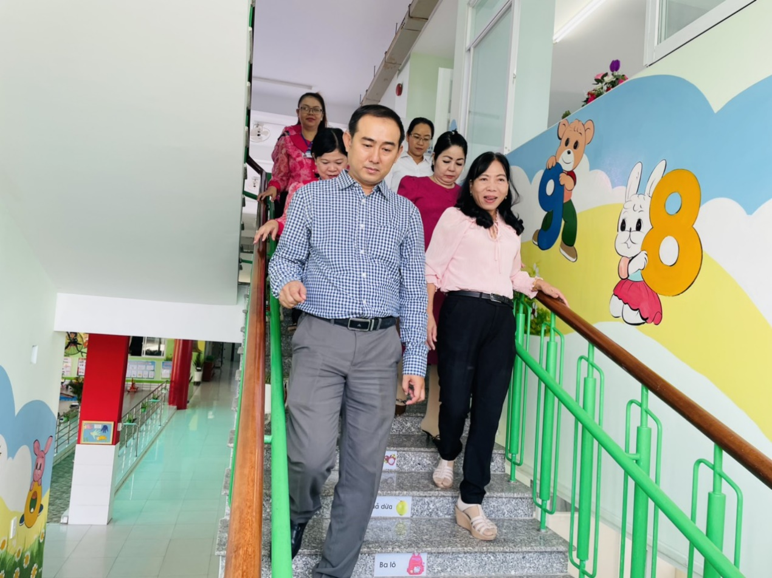
Đoàn đánh giá ngoài khảo sát môi trường vật chất tại trường
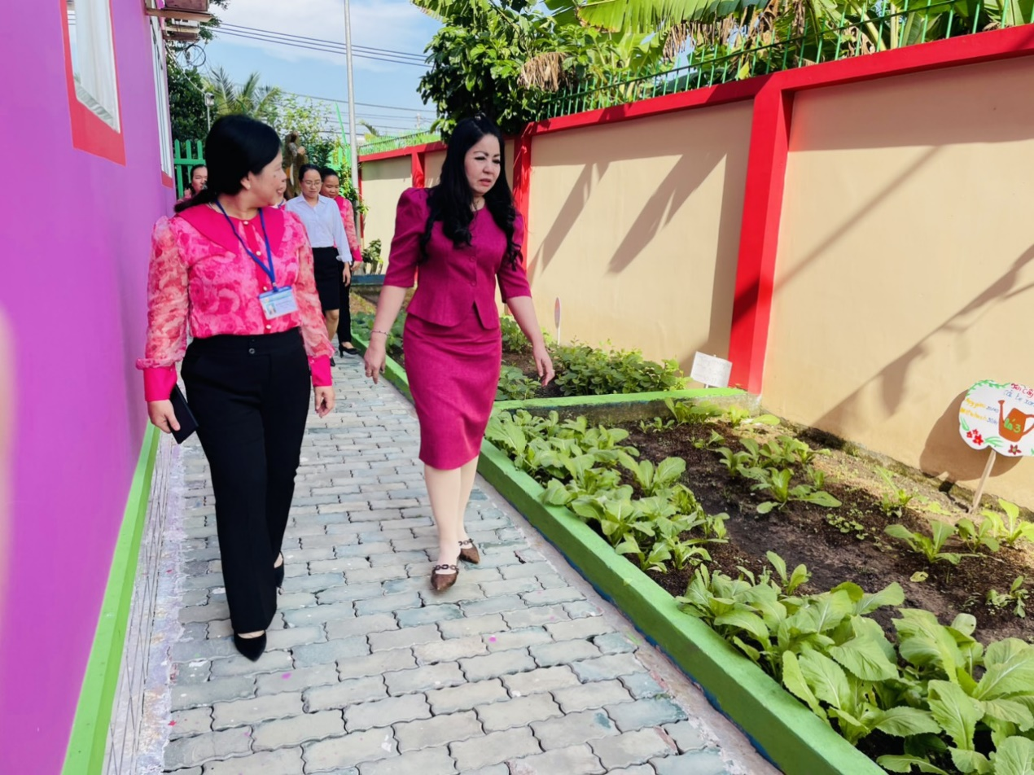
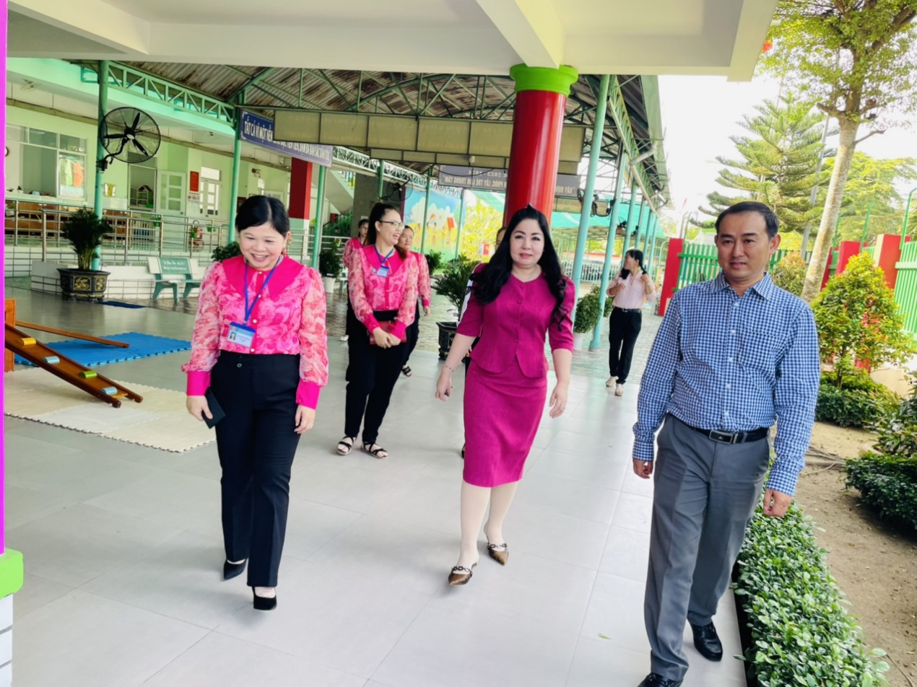
Đoàn đánh giá ngoài khảo sát môi trường vật chất tại trường
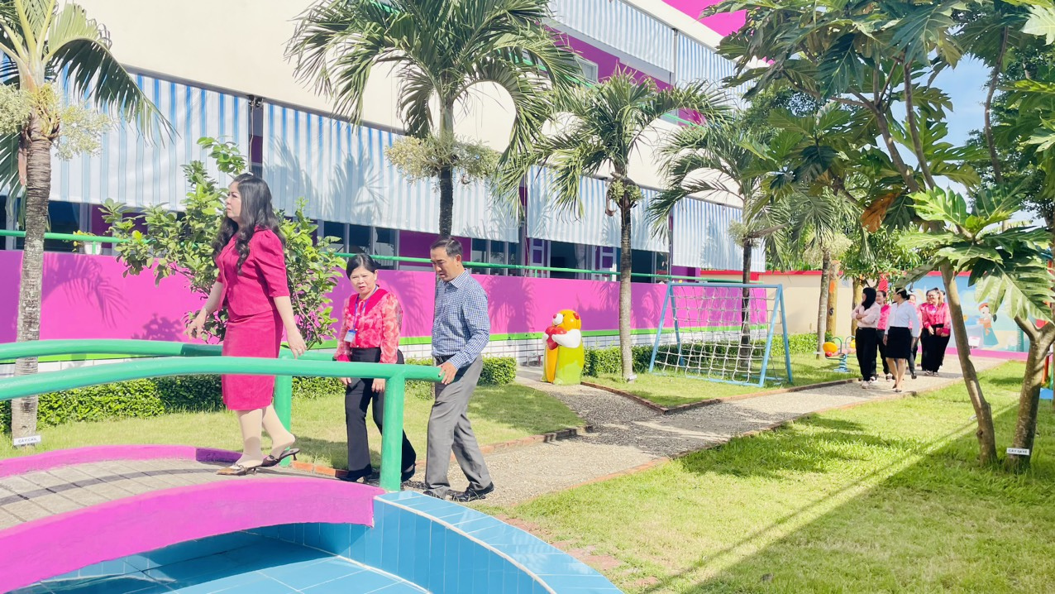
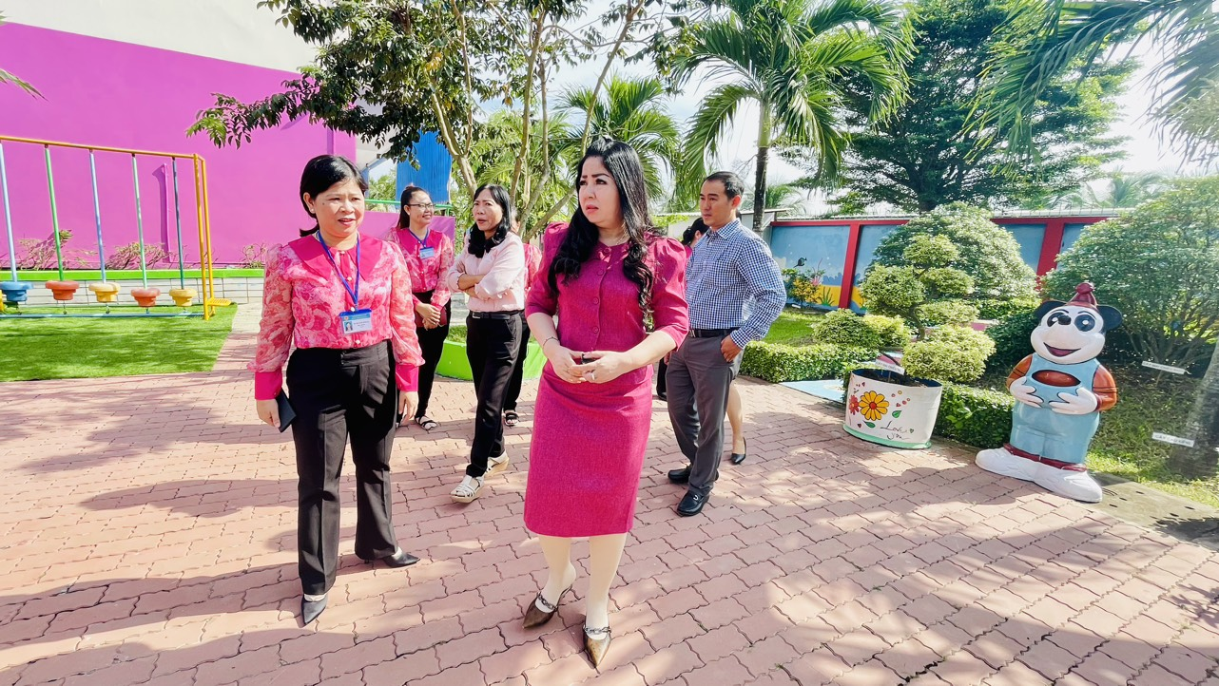
Đoàn đánh giá ngoài khảo sát môi trường vật chất tại trường
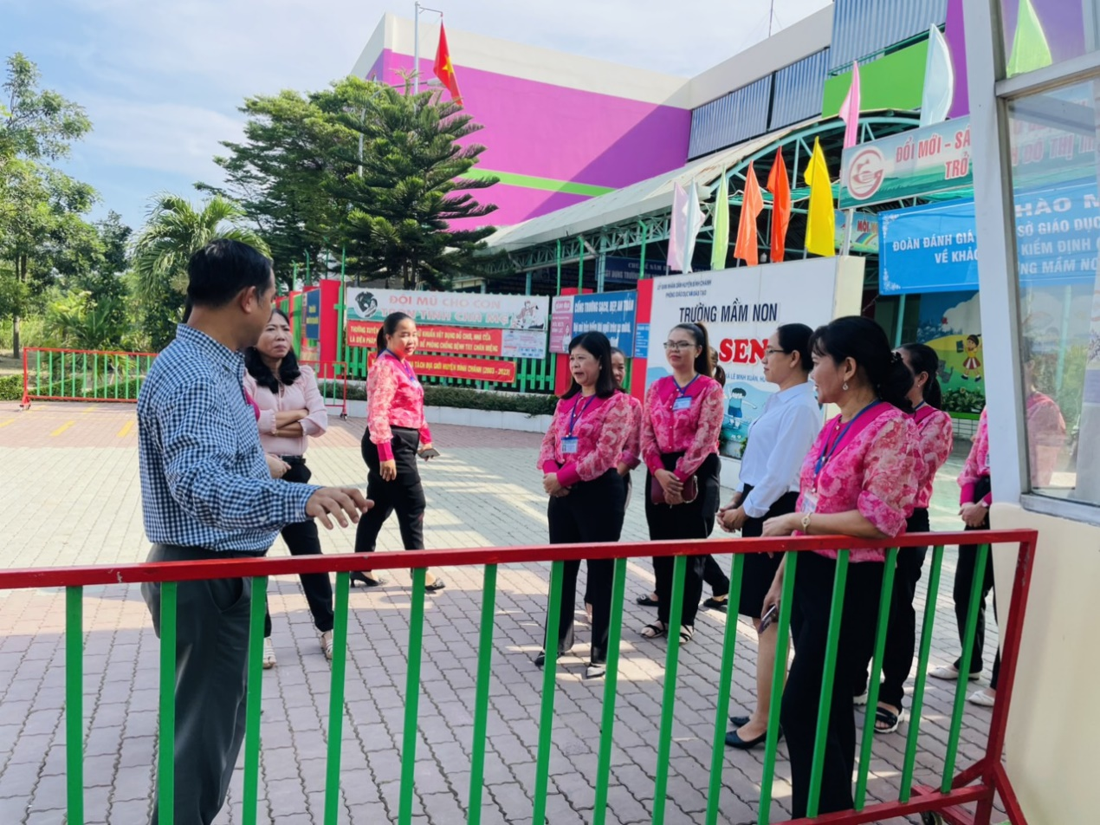
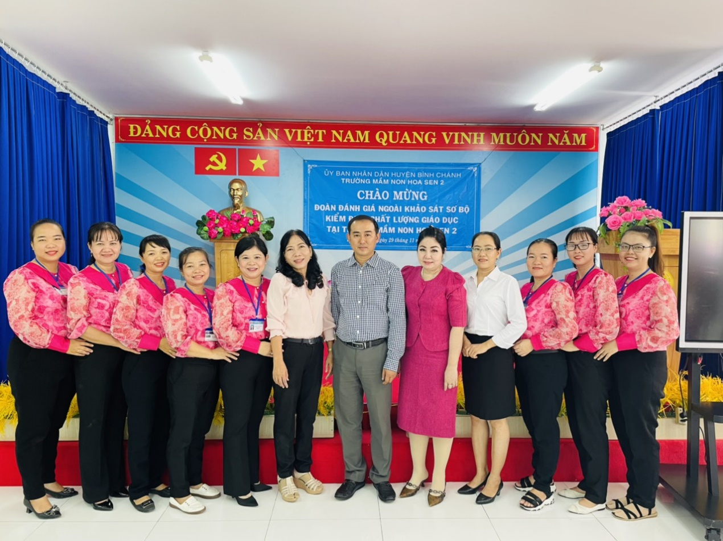
Đoàn đánh giá chụp hình lưu niệm sau buổi kiểm tra sơ bộ
